手机号码349尾数好不好

揭秘手机号码349尾数的魅力：究竟好不好？

手机号码已经成为现代生活中不可或缺的一部分，一个吉祥的手机号码更是人们追求的焦点。今天，我们就来揭秘手机号码349尾数的魅力，看看它究竟好不好。

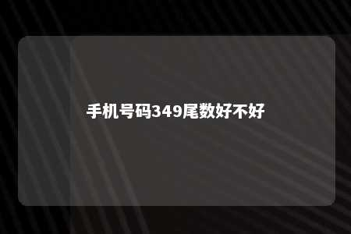

一、手机号码349尾数的含义

手机号码349尾数，即手机号码的最后三位是349。在中国，人们通常认为数字具有一定的寓意，而349尾数在数字学中也有着独特的含义。

1. 数字3：代表着成功、权威、创新、活力。在手机号码中，3代表着积极主动、充满活力，寓意着拥有这个号码的人能够把握机遇，取得成功。
2. 数字4：代表着财富、稳定、和谐。在手机号码中，4代表着事业稳定、家庭和谐，寓意着拥有这个号码的人能够事业有成，家庭幸福。
3. 数字9：代表着长久、尊贵、成功。在数字学中，9被认为是最大的数字，代表着圆满、尊贵。在手机号码中，9代表着人生圆满、事业成功。

二、手机号码349尾数的优势

1. 吉祥寓意：手机号码349尾数具有吉祥的寓意，能够给人们带来积极的心态，有助于提升运势。
2. 易记易读：手机号码349尾数简单易记，便于传播和记忆，有利于提高手机号码的知名度。
3. 独特性：在众多手机号码中，349尾数具有一定的独特性，能够给人留下深刻印象。
4. 时尚潮流：随着数字文化的兴起，手机号码349尾数逐渐成为一种时尚潮流，符合现代人的审美观念。

三、手机号码349尾数的劣势

1. 价格较高：吉祥的手机号码往往价格较高，349尾数的手机号码也不例外。对于预算有限的用户来说，可能需要花费较多的资金才能拥有。
2. 购买难度较大：由于吉祥的手机号码具有吸引力，导致市场上的349尾数手机号码数量有限，购买难度较大。

手机号码349尾数具有吉祥的寓意、易记易读、独特性等优势，但同时也存在价格较高、购买难度较大的劣势。总的来说，349尾数的手机号码是一个不错的选择，但具体是否适合自己，还需根据个人喜好和实际情况来决定。

文章地址：<https://www.yyzq.team/post/427761.html>